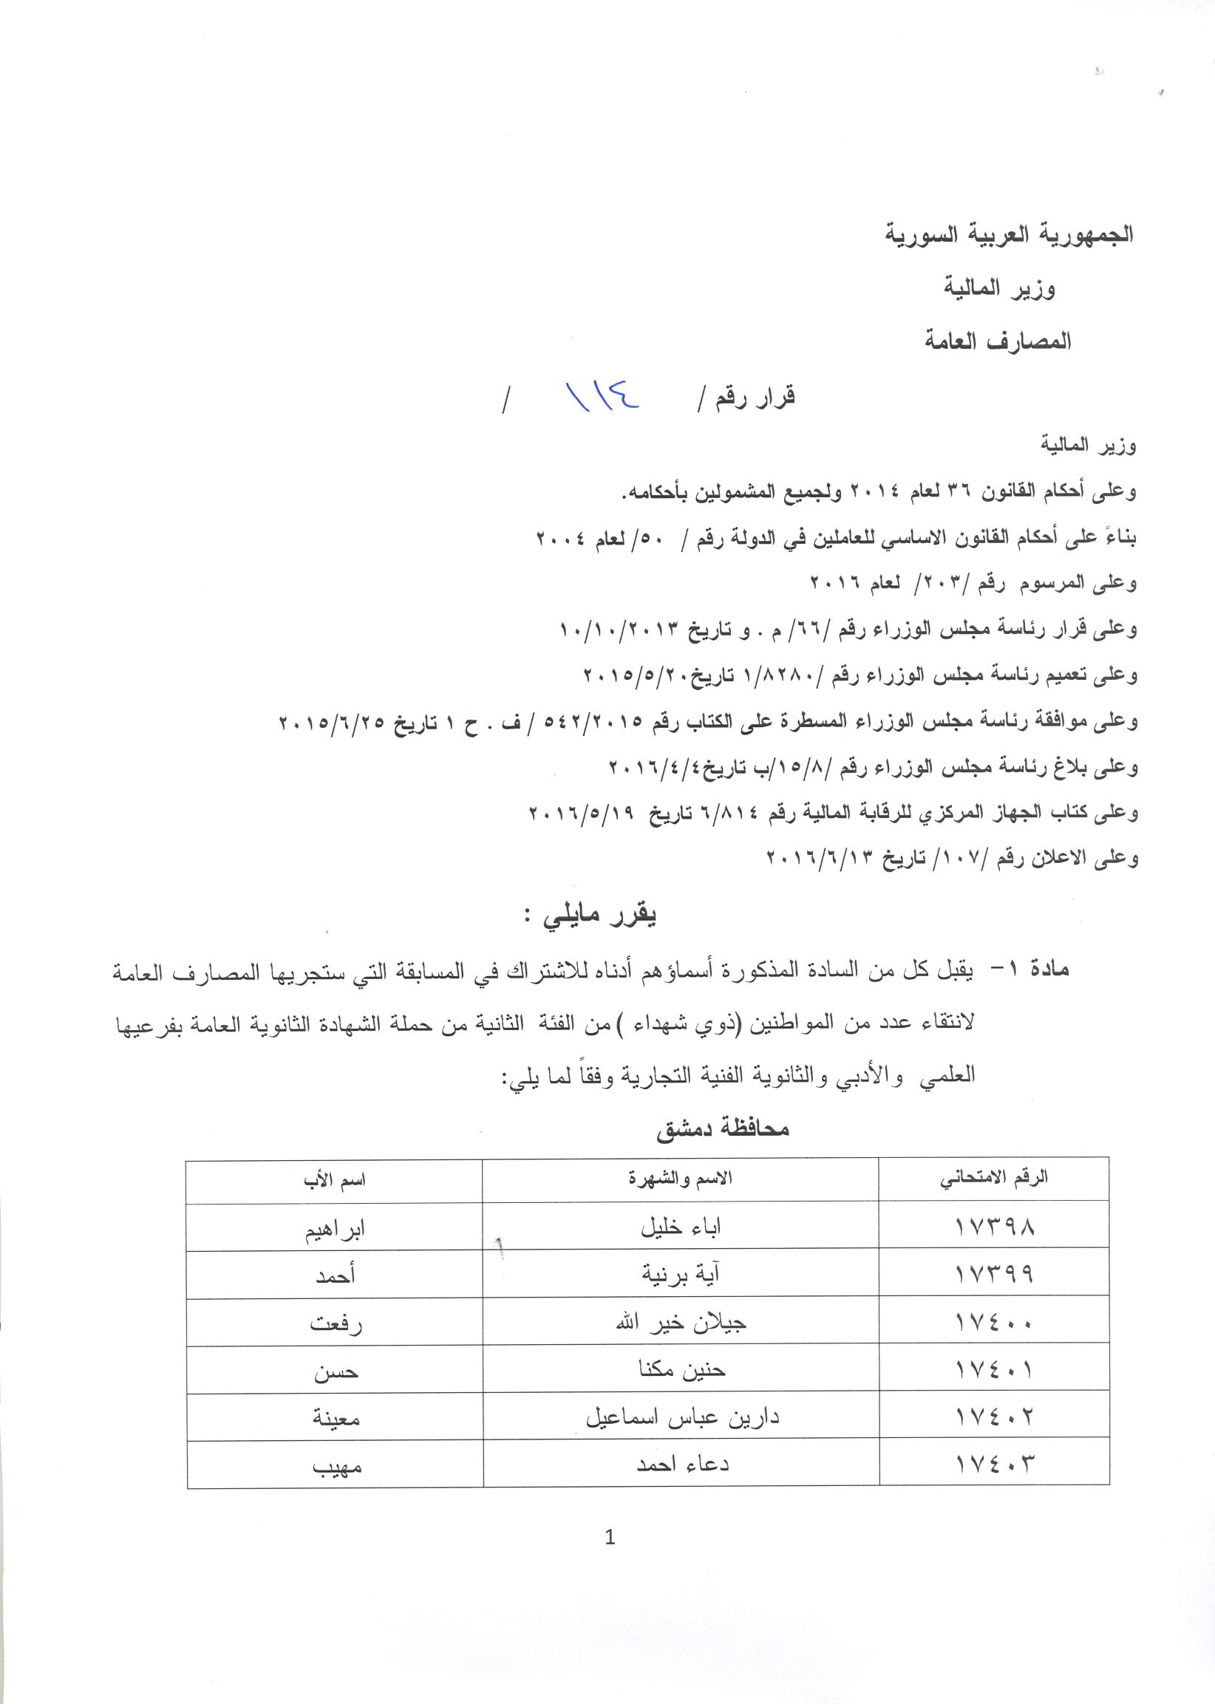
17404 | رؤى يوسف | عبد الكريم
17405 | رجاء حسون | وجيه
17406 | روان الشديدي | وليد
17407 | سوزان مصطفى | بديع
17408 | عائشة وسمي | زهير
17409 | علا اسبر | حاتم
17410 | عليا شكوحي | فضل
17411 | عمار سلامي | شفيق
17412 | فاطمة الزهراء الخسن | محمود
17413 | فاطمة العبيد | عباس
17414 | فاطمة سقر | عقاب
17415 | مادلين شوباصي | علي
17416 | محمود نزهة | عدنان
17417 | هادية الدرويش | مجاهد
17418 | هند شحادة | ميهوب
17419 | وسام زهر الدين | عدنان
17420 | وفاء بكداش | وفيق
17421 | وفاء دنيا | ابراهيم
17422 | ولاء ابراهيم | راجي

محافظة ريف دمشق
الرقم الامتحاني | الاسم والشهرة | اسم الأب
17423 | بيان محمود | حسين
17424 | رفاه الزور | سعد الدين
محافظة حلب
الرقم الامتحاني | الاسم والشهرة | اسم الأب
17425 | رحمة العبدالله | عمر
17426 | فاطمة شرق | احمد
17427 | نورهان الدرويش | محمد
محافظة حمص
الرقم الامتحاني | الاسم والشهرة | اسم الأب
17428 | اسراء جلال | فهيم
17429 | اشتياق علي | ابراهيم
17430 | افراح عموري | عدنان
17431 | اقبال محمد | يونس
17432 | ايمان الخضور | أديب
17433 | أليسار كرم | مصطفى
17434 | بتول الطويل | محمود
17435 | بثينة سليطين | نجدات
17436 | بشار فرحان | محسن
17437 | تغريد طيبا | جمال
17438 | حنان ابراهيم | سلمان
17439 | حنان الشاويش | محمد
17440 | حنان القزق | عبدو
17441 | حنان الونوس | فؤاد
17442 | حنين رمضون | سائر
17443 | دارين الحوراني | صالح
17444 | داليا الطويل | هاشم
17445 | رجاء النيساني | محمد
17446 | رشا ابراهيم | ابراهيم
17447 | رماء ديب | رفعت
17448 | رنا الحسن | محمد
17449 | رنا خليل | وجيه
17450 | وداد الخليل | محمد
17451 | ريم الخضور | علي
17452 | ريما الخليل | أحمد
17453 | زينب المرعي | عيسى
17454 | زينب الهلبط | عبد العزيز
17455 | سامية الجوراني | محمود
17456 | سامية الجوراني | محمود
17457 | سراء الدبس | هاني
17458 | سلام علي | صالح
17459 | سمر صالح | محمود
17460 | سناء جمعة | رحيل
17461 | سها شبطا | هايل
17462 | سهير عزيز | ربيع
17463 | شذى الجمال | رامز
17464 | صفاء حمود | يونس
17465 | عائدة ربيع | عمر
17466 | عبير علي | علي
17467 | علا العيسى | محمد
17468 | علا علي | نوفل
17469 | عواطف عباس | عبد الرحيم
17470 | غيداء أوريس | صالح
17471 | فرات الأحمد | محمد
17472 | قمر الدبوس | أحمد
17473 | لورنسة المحمود | أحمد
17474 | مريم دبوس | حسن
17475 | منار جعفر | آصف
17476 | منال الحمدان | نجيب
17477 | ميادا يوسف | أحمد
17478 | ميليا النيساني | محمد
17479 | نور المحمد | جاسم
17480 | هديل السليمان | محسن
17481 | حلا جورية | حسين
17482 | هنادي عبود | موسى
17483 | وديان خضور | محمد
17484 | وفاء العيسى | يونس
17485 | ولاء شناني | عبد الله
17486 | يارا الحامض | محمود
17487 | يزن المخلوف | محمد
محافظة حماه
الرقم الامتحاني | الاسم والشهرة | اسم الأب
17488 | بسيمة العلي | احمد
17489 | حسناء الشاهين | طاهر
17490 | حنان الحمدو | احمد
17491 | حياة ديوب | انيس
17492 | ديمة حسون | محمد
17493 | رابعة كفا بنت علي نقلت الى مواطنيين عاديين
17494 | رشا حمود | حسين
17495 | سمارة غازي | احمد
17496 | ظلال عزو | جميل
17497 | علي الاسمر | محمد
17498 | غزل خدوج | عماد
17499 | فاديا اسبر | حافظ
17500 | فاطمة الشيخ علي | عبده
17501 | فداء سعدة | يوسف
17502 | كندا حاتم | محمد
17503 | ليال اليوسف | سليمان
17504 | ماري حمود | طاهر
17505 | محمود الحسن | عبد اللطيف
17506 | مرام ابراهيم | حسن
17507 | مرح موسى | نصر
17508 | مروة العثماني | محمد
17509 | مريم سويد | شايش
17510 | منال علي | احمد
17511 | مي سعد | احمد
17512 | نبيهه سلوم | نبيل
17513 | هناء سيفو | فيصل
محافظة السويداء
الرقم الامتحاني | الاسم والشهرة | اسم الأب
17514 | ابتسام عماد | رامز
17515 | امال جنود | فايز
17516 | داليا ناصر ابو سرحان نقلت الى مواطنيين عاديين
17517 | رنا جمول | فواز
17518 | سميحة حمزة | منصور
17519 | نارمين السايح | ياسر
17520 | نجوى حمزة | اسماعيل
محافظة الحسكة
الرقم الامتحاني | الاسم والشهرة | اسم الأب
17521 | بشرى الحسين | عبد العزيز
17522 | رهف الحسين | أحمد
17523 | صفاء الصالح | صالح
محافظة اللاذقية
الرقم الامتحاني | الاسم والشهرة | اسم الأب
17524 | تغريد سلهب | عدنان
17525 | ثناء زيدان | جودت
17526 | جنان بلال | محمد
17527 | حسنا حسن | توفيق
17528 | حلا الرحيه | علي
17529 | داليا مصطفى | محمد
17530 | رشا ابراهيم | عيسى
17531 | رشا جركس | محمد
17532 | رلا زمار | موفق
17533 | رنيم حواط | محمود
17534 | رهام أحمد | فاروق
17535 | روان خيزران | علي
17536 | روز العلي | علي
17537 | زينب حبيب | حبيب
17538 | سهير أحمد | وجيه
17539 | عبير متوج | عبد الله
17540 | علا ريا | طلال
17541 | لجين السليمان | فايز
17542 | لمى اباظلي | رشيد
17543 | لوسين الجلاد | وفيق
17544 | مرام ظريفه | علي
17545 | مريم مصطفى | يوسف
17546 | مي محمد | سهيل
17547 | ناهد قباوه | محمد منصور
17548 | نجاة أشقر | عنان
17549 | هند اسبر | ديب
17550 | هيا ابراهيم | اميل
17551 | هيلين مسعود | رامز
17552 | ياسمين علي | سليمان

